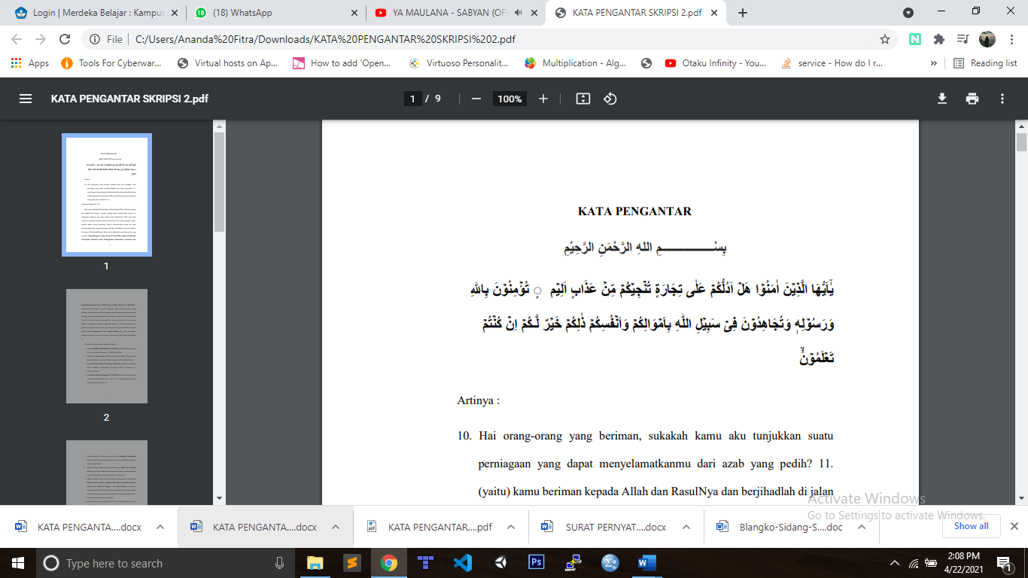**KATA PENGANTAR**

*Artinya :*

*“Hai orang-orang yang beriman maukah kamu aku tunjukkan suatu perniagaan yang menjauhkan mu dari azab yang pedih? (10). (Yaitu) kamu beriman kepada Allah dan Rasul-Nya dan berjihad dijalan Allah dengan harta dan jiwamu. Itulah yang lebih baik bagi kamu, jika kamu mengetahuinya. (11)” (Q.S As Shaf 10-11)*

Alhamdulillah, segala puji rasa syukur penulis atas kehadirat Allah SWT hanya karena limpahan rahmat dan hidayah-Nya penulis dapat menyelesaikan proposal penelitian ini dengan juduul “Analisis *Learning Obstacle* Siswa Pada Materi Segitiga Akibat Pandemi Covid-19 Di MTs Bidayatul Hidayah T.P 2020/2021” dengan baik. Dalam penulisan skripsi ini penulis menyadari bahwa banyak kesulitan yang dihadapi, namun berkat usaha dan dukungan dari berbagai pihak akhirnya skripsi ini dapat penulis selesaikan dengan baik walaupun masih jauh dari kesempurnaan.

Penulis mengucapkan terima kasih yang sebesar-besarnya kepada kedua orangtua penulis, yaitu Bapak **Mirwan Yusdi** dan Ibu **Maharani Lubis** yang telah memberikan kasih sayang, do’a, motivasi serta dukungan penuh dalam meraih gelar Sarjana Pendidikan ini, dan;

Ucapan terima kasih penulis sampaikan kepada :

1. Bapak **Dr. H.KRT Hadi Mulyono K Surbakti, SE,.MAP** selaku Rektor Universitas Muslim Nusantara Al Washliyah Medan
2. Bapak **Drs. Samsul Bahri, M.Si** selaku Dekan Fakultas Keguruan dan Ilmu Pendidikan Universitas Muslim Nusantara Al Washliyah Medan
3. Ibu **Dr. Cut Latifah Azhari, S.Pd,.M.Pd** selaku Ketua Program Studi Pendidikan Matematika Universitas Muslim Nusantara Al Washliyah Medan
4. Bapak **Dr. Dedy Juliandri Panjaitan, S.Pd,.M.Si** selaku Dosen Pembimbing yang telah banyak memberikan bimbingan kepada penulis
5. Seluruh **Bapak/Ibu Dosen serta staf jurusan Pendidikan Matematika** Fakultas Keguruan dan Ilmu Pendidikan Universitas Muslim Nusantara Al Washliyah Medan
6. **Kepala Sekolah, Seluruh Guru serta Staff Pegawai MTs Bidayatul Hidayah Tembung** yang telah memberikan kesempatan dan izinnya, untuk peneliti melakukan penelitian disekolah tersebut hingga selesainya skripsi ini
7. Abang **Ananda Fitrah**, Adik **Nadhira Rizqi Anindya**, Kakak **Dewi Yuliani** yang telah memberikan saya semangat saat saya bosan mengerjakan skripsi ini
8. Kepada yang terkasih **Safrizal Hasibuan** yang selalu ada untuk saya, memberikan semangat dan dukungan penuh saat saya merasa lelah dan gundah
9. Sahabat terbaik yang selalu ada saat penulis kesulitan, selalu menghibur dan memberikan semangat **Ninda Parwati, Sri Rizki, Kholiza, Fauziah dan Ira Andini,** semoga gelar sarjana yang kita capai berguna untuk membangun generasi penerus bangsa yang baik
10. Teman terbaik Kampus Mengajar Angkatan 1 Tahun **2021 Harry, Rina, Elpika dan Fajar** yang selalu membuat saya melupakan rasa bosan dengan skripsi ini
11. Seluruh teman-teman stambuk 2017 khususnya Matematika Pagi yang selalu berjuang bersama untuk meraih mimpi
12. Semua pihak yang membantu penulis dan tidak bisa saya sebutkan satu persatu. Akhir kata, penulis mengucapkan ribuan terima kasih. Mohon maaf apabila ada kesalahan dalam penulisan nama dan gelar semoga skripsi ini bisa bermanfaat bagi penulis dan pembaca.

Medan, 31 Agustus 2021

**Adinda Kinanti**

NPM. 171114043